## Контрабас и флейта   А.П. Чехов

В одну из репетиций флейтист Иван Матвеич слонялся между пюпитров, вздыхал и жаловался:  
- Просто несчастье! Никак не найду себе подходящей квартиры! В номерах мне жить нельзя, потому что дорого, в семействах же и частных квартирах не пускают музыкантов.  
- Перебирайтесь ко мне! - неожиданно предложил ему контрабас. - Я плачу за комнату двенадцать рублей, а если вместе жить будем, то по шести придется.  
Иван Матвеич ухватился за это предложение обеими руками. Совместно он никогда ни с кем ни жил, опыта на этот счет не имел, но рассудил a priori, что совместное житье имеет очень много прелестей и удобств: во-первых, есть с кем слово вымолвить и впечатлениями поделиться, во-вторых, все пополам: чай, сахар, плата прислуге. С контрабасистом Петром Петровичем он был в самых приятельских отношениях, знал его за человека скромного, трезвого и честного, сам он был тоже не буен, трезв и честен - стало быть, пятак пара. Приятели ударили по рукам, и в тот же день кровать флейты уже стояла рядом с кроватью контрабаса.  
Но не прошло и трех дней, как Иван Матвеич должен был убедиться, что для совместного житья недостаточно одних только приятельских отношений и таких "общих мест", как трезвость, честность и не буйный характер.  
Иван Матвеич и Петр Петрович с внешней стороны так же похожи друг на друга, как инструменты, на которых они играют. Петр Петрович - высокий, длинноногий блондин, с большой стриженой головой, в неуклюжем, короткохвостом фраке. Говорит он глухим басом; когда ходит, то стучит; чихает и кашляет так громко, что дрожат стекла. Иван же Матвеич изображает из себя маленького, тощенького человечка. Ходит он только на цыпочках, говорит жидким тенорком и во всех своих поступках старается показать человека деликатного, воспитанного. Приятели сильно расходятся и в своих привычках. Так, контрабас пил чай вприкуску, а флейта внакладку, что при общинном владении чая и сахара не могло не породить сомнений. Флейта спала с огнем, контрабас без огня. Первая каждое утро чистила себе зубы и мылась душистым глицериновым мылом, второй же не только отрицал то и другое, но даже морщился, когда слышал шуршанье зубной щетки или видел намыленную физиономию.  
- Да бросьте вы эту мантифолию! - говорил он. - Противно глядеть! Возится, как баба!  
Нежную, воспитанную флейту стало коробить на первых же порах. Ей особенно не понравилось, что контрабас каждый вечер, ложась спать, мазал себе живот какой-то мазью, от которой пахло до самого утра протухлым жареным гусем, а после мази целых полчаса, пыхтя и сопя, занимался гимнастикой, то есть методически задирал вверх то руки, то ноги.  
- Для чего это вы делаете? - спрашивала флейта, не вынося сопенья.  
- После мази это необходимо. Нужно, чтоб мазь по всему телу разошлась... Это, батенька, ве-ли-ко-лепная вещь! Никакая простуда не пристанет. Помажьте-ка себе!  
- Нет, благодарю вас.  
- Да помажьте! Накажи меня бог, помажьте! Увидите, как это хорошо! Бросьте книгу!  
- Нет, я привык всегда перед сном читать.  
- А что вы читаете?  
- Тургенева.  
- Знаю... читал... Хорошо пишет! Очень хорошо! Только, знаете ли, не нравится мне в нем это... как его... не нравится, что он много иностранных слов употребляет. И потом, как запустится насчет природы, как запустится, так взял бы и бросил! Солнце... луна... птички поют... черт знает что! Тянет, тянет...  
- Великолепные у него есть места!..  
- Еще бы, Тургенев ведь! Мы с вами так не напишем. Читал я, помню, "Дворянское гнездо"... Смеху этого - страсть! Помните, например, то место, где Лаврецкий объясняется в любви с этой... как ее?.. с Лизой... В саду...  
помните? Хо-хо! Он заходит около нее и так и этак... со всякими подходцами, а она, шельма, жеманится, кочевряжется, канителит... убить мало!  
Флейта вскакивала с постели и, сверкая глазами, надсаживая свой тенорок, начинала спорить, доказывать, объяснять...  
- Да что вы мне говорите! - оппонировал контрабас. - Сам я не знаю, что ли? Какой образованный нашелся! Тургенев, Тургенев... Да что Тургенев? Хоть бы и вовсе его не было.  
И Иван Матвеич, обессиленный, но не побежденный, умолкал. Стараясь не спорить, стиснув зубы, он глядел на своего укрывающегося одеялом сожителя, и в это время большая голова контрабаса казалась ему такой противной, глупой деревяшкой, что он дорого бы дал, если бы ему позволили стукнуть по ней хоть разик.  
- Вечно вы спор поднимаете! - говорил контрабас, укладывая свое длинное тело на короткой кровати. - Ха-рак-тер! Ну, спокойной ночи. Тушите лампу!  
- Мне еще читать хочется...  
- Вам читать, а мне спать хочется.  
- Но, я полагаю, не следует стеснять свободу друг друга...  
- Так вот и не стесняйте мою свободу... Тушите!  
Флейта тушила лампу и долго не могла уснуть от ненависти и сознания бессилия, которое чувствует всякий, сталкиваясь с упрямством невежды. Иван Матвеич после споров с контрабасом всякий раз дрожал как в лихорадке.  
Утром контрабас просыпался обыкновенно рано, часов в шесть, флейта же любила спать до одиннадцати. Петр Петрович, проснувшись, принимался от нечего делать за починку футляра от своего контрабаса.  
- Вы не знаете, где наш молоток? - будил он флейту. - Послушайте, вы! Соня! Не знаете, где наш молоток?  
- Ах... я спать хочу!  
- Ну и спите... Кто вам мешает? Дайте молоток и спите.  
Но особенно солоно приходилось флейте субботы. Каждую субботу контрабас завивался, надевал галстук бантом и уходил куда-то глядеть богатых невест. Возвращался он от невест поздно ночью, веселый, возбужденный, в подпитии.  
- Вот, батенька, я вам скажу! - начинал он делиться впечатлениями, грузно садясь на кровать спящей флейты. - Да будет вам спать, успеете! Экий вы соня! Хо-хо-хо... Видал невесту... Понимаете, блондинка, с этакими глазами... толстенькая... ничего себе, канашка. Но мать, мать! Жох старуха! Дипломатия! Без адвоката окрутит, коли захочет! Обещает шесть тысяч, а и трех не даст, ей-богу! Но меня не надуешь, не-ет!  
- Голубчик... спать хочу... - бормотала флейта, пряча голову под одеяло.  
- Да вы слушайте! Какой вы свинья, ей-богу! Я у вас по-дружески совета прошу, а вы рожу воротите... Слушайте!  
И бедная флейта должна была слушать до тех пор, пока не наступало утро и контрабас не принимался за починку футляра.  
- Нет, не могу с ним жить! - жаловалась флейта на репетициях. - Верите ли? Лучше в слуховом окне жить, чем с ним... Совсем замучил!  
- Отчего же вы от него не уйдете?  
- Неловко как-то... Обидится... Чем я могу мотивировать свой уход? Научите, чем? Уж я все передумал!  
Не прошло и месяца совместного житья, как флейта начала чахнуть и плакаться на судьбу. Но жизнь стала еще невыносимей, когда контрабас вдруг, ни с того ни с сего, предложил флейте перебираться с ним на новую  
квартиру.  
- Это не годится... Укладывайтесь! Нечего хныкать! От новой квартиры до кухмистерской, где вы обедаете, немножко далеко, но это ничего, много ходить полезно.  
Новая квартира оказалась сырой и темной, но бедная флейта помирилась бы и с сыростью и с темнотой, если бы контрабас не изобрел на новоселье новых мук. Он в видах экономии завел у себя керосиновую кухню и стал  
готовить на ней свои обеды, отчего в комнате был постоянный туман. Починку футляра по утрам заменил он хрипеньем на контрабасе.  
- Не чавкайте! - нападал он на Ивана Матвеича, когда тот ел что-нибудь. - Терпеть не могу, если кто чавкает над ухом! Идите в коридор да там и чавкайте!  
Прошел еще месяц, и контрабас предложил перебираться на третью квартиру. Здесь он завел себе большие сапоги, от которых воняло дегтем, и в литературных спорах стал употреблять новый прием: вырывал из рук флейты книгу и сам тушил лампу. Флейта страдала, изнывала от желания стукнуть по большой, стриженой голове, болела телом и душой, но церемонилась и деликатничала.  
- Скажешь ему, что я не хочу с ним жить, а он и обидится! Не по-товарищески! Уж буду терпеть!  
Но такая ненормальная жизнь не могла долго тянуться. Кончилась она для флейты престранным образом. Однажды, когда приятели возвращались из театра, контрабас взял под руку флейту и сказал:  
- Вы извините меня, Иван Матвеич, но я наконец должен вам сказать... спросить то есть... Скажите, что это вам так нравится жить со мной? Не понимаю! Характерами мы не сошлись, вечно ссоримся, опротивели друг  
другу... Не знаю, как вы, но я совсем очумел... Уж я и так, и этак... и на квартиры перебирался, чтоб вы от меня ушли, и на контрабасе по утрам играл, а вы все не уходите! Уйдите, голубчик! Сделайте такую милость! Вы  
извините меня, но долее терпеть я не в состоянии.  
Флейте этого только и нужно было.

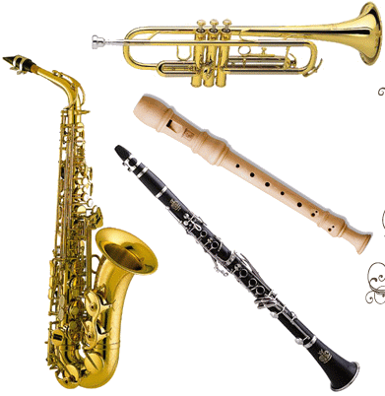

***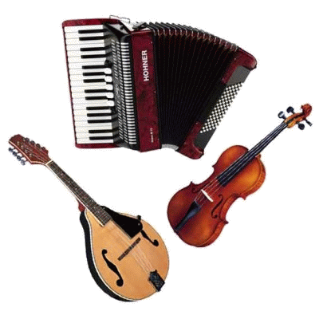***

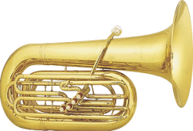

***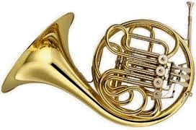***

***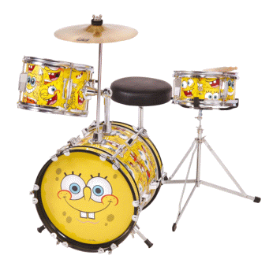***

***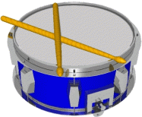***

***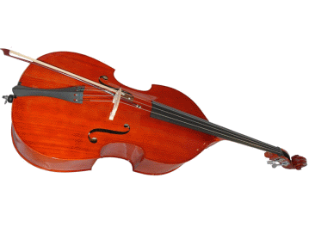***

***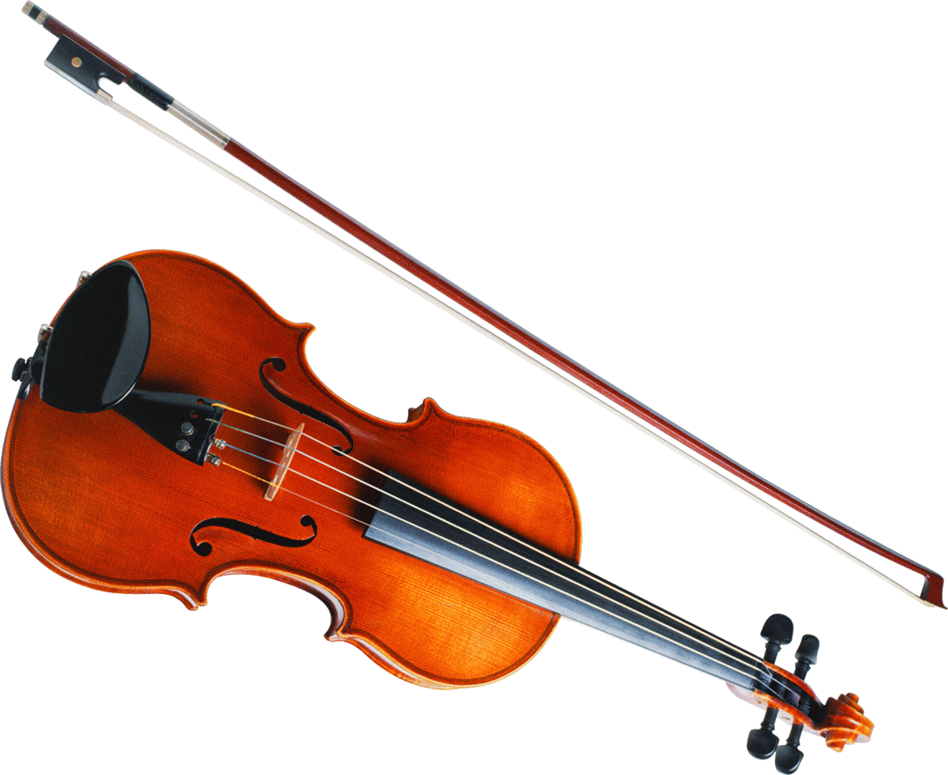***

***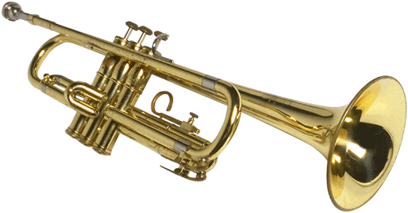***

***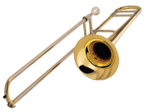***

***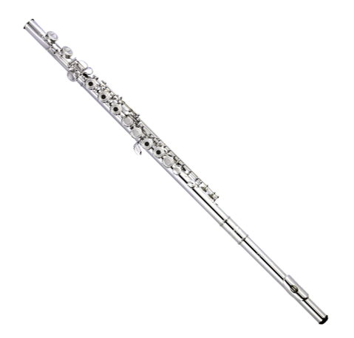***

***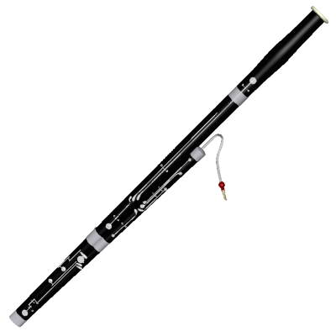***

***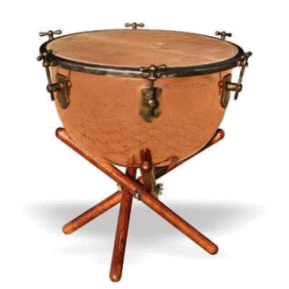***

***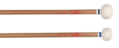***

***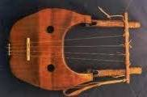***

***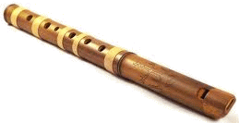***

***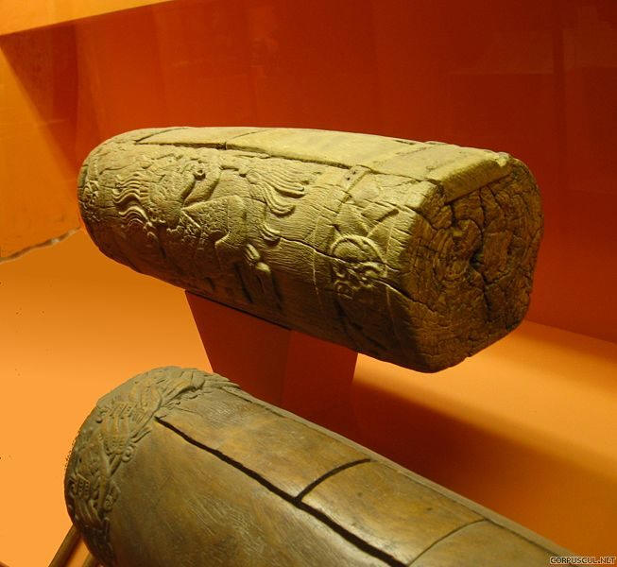***

***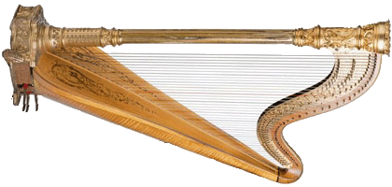***

***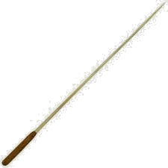***

***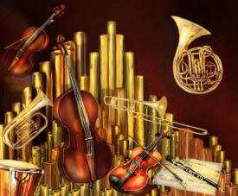***

***Как бы не так!***

**автор Г.В. Абрамян**

На улице было пустынно и тихо. Ночь осторожно прокрадывалась в каждый дом, и не было ни одного освещенного окошка. Только высоко в небе сказочным фонарём висела круглая яркая луна. Её свет падал на витрину музыкального магазина и освещал полки, уставленные музыкальными инструментами.  
Случайный прохожий остановился возле витрины:  
  
«Что бы мне ему купить?» — стал размышлять он, думая о дне рождения внука.  
Взгляд его остановился на нижней полке. Здесь он увидел красно-жёлтые скрипки, альты и виолончели. Рядом, словно шпаги, лежали длинные, тонкие смычки.  
  
«Куплю виолончель»,— решил прохожий и посмотрел на вторую полку.  
На ней разместились деревянные? медные духовые музыкальные инструменты: флейты, гобои, кларнеты и фаготы.   
  
От раструбов до самого мундштука они были усыпаны светлыми кнопками, будто все они — и флейты, и гобои, и кларнеты, и фаготы — были в чёрных мундирчиках, плотно застёгнутых на все пуговицы.  
  
«Нет, лучше я подарю ему кларнет!»  
  
Но лунный свет, словно бы нарочно, коснулся третьей полки, на которой лежали трубы, тромбоны, валторны и тубы.   
  
Прохожий невольно залюбовался их блеском. Казалось, что медь труб отражает не луну, а солнечное сияние — так ярко она сверкала.  
  
«Решено, куплю трубу!»  
  
И тут прохожий глянул на последнюю, четвёртую, полку.

Он увидел там множество барабанов.  
«Это как раз то, что нужно! — обрадовался он.

— Куплю ему барабан. Вон тот, маленький...»

Приняв окончательное решение, прохожий отошёл от витрины.

Только он свернул за угол, как в музыкальном магазине стали происходить настоящие чудеса. Может, потому что слишком ярок был свет луны, а возможно — почему-либо иному...

Маленький Барабан, выбранный прохожим в подарок внуку, вдруг стукнул себя барабанной палкой по спине: тра-а-ак...

В тишине магазина это прозвучало громче выстрела хлопушки.  
  
— А-а, это ты,— сердито пробасил Могучий Контрабас, уютно прикорнувший в углу магазина.  
— Ни днём ни ночью нет от тебя покоя. А ну, повернись на бочок и спи, шалун!

— Трак-тара-так, как бы не так! — весело откликнулся Маленький Барабан.— Я самый главный музыкальный инструмент!

Контрабас лишь усмехнулся в ответ. Он и не собирался вступать в спор с известным на весь магазин болтунишкой Барабаном.

А тот продолжал весело тараторить:

— Вчера один малыш сказал отцу: «Папа, купи мне барабан, он самый главный музыкальный инструмент!»

Маленький Барабан торжествующе посмотрел на Контрабаса.

— Гм-м,— пробормотал Контрабас и не нашёлся что ответить. В раздумье он поднял смычок и слегка почесал им струны.  
С его стороны, это было крайне неосмотрительно. Поднялся такой гул, что в магазине тут же проснулись все остальные музыкальные инструменты.

— Что за шум? — сонными голосами пропели Скрипки.

— Что такое? — гневно протрубили Трубы.

— Что случилось? — в один голос затянули Флейты,

 Гобои, Кларнеты и Фаготы.

— Нас покупают? — спросонья буркнула Туба, похожая на огромную змею, свернувшуюся тугими кольцами.

— Хорошо, если меня купит музыкант. А то вчера один бестолковый человек принял меня за самовар.

Тут Контрабас собрался с мыслями и пробасил:

— Барабан говорит, что барабан — самый главный музыкальный инструмент. Как вам это нравится?

— Нет, вы слышали что-нибудь подобное? — заволновалась Флейта.

Она-то была убеждена, что главнее её нет и не может быть.

— Какое самомнение! — рявкнули Тромбоны с третьей полки.

— Какая нескромность!

— Что здесь, в конце концов, происходит? — прогнусавил тугой на ухо Фагот.

— Тише, тише! — воскликнули Скрипки. Как известно, они не переносили шума.

— Пусть уважаемый Контрабас расскажет всё по порядку.

Но Контрабас не успел и звука вымолвить. Его опередил Маленький Барабан, довольный тем, что поднял такой переполох.

Он весело простучал:

— Бум-тарарам! Мы, барабаны, самые главные музыкальные инструменты. Не верите, спросите у любого малыша!

Мама Маленького Барабана, огромная, как котёл, Литавра, не замедлила вступить в разговор. Она отчаянно заколотила себя двумя палками, на концах которых были крепкие войлочные шишки, каждая размером с яблоко:  
— Пр-р-р-р-авильн-н-н-но!

В магазине поднялся такой грохот, что прохожий, свернувший на соседнюю улицу, невольно посмотрел на небо:

 «Быть грозе!»

— Так! — громыхнул Большой Барабан, папа Маленького Барабана, и как следует стукнул себя по макушке толстой барабанной палкой.

— Так, и не иначе. Наш сын говорит чистую правду. Наш барабанный род самый древний.

Когда на свете вообще не было никаких музыкальных инструментов, человек подошёл к сухому дуплистому дереву и стукнул по нему палкой.

Бум!..— громко отозвалось дупло. И это было так чудесно, что человек заплясал от радости!

Большой Барабан так разволновался, что скатился с верхней полки и, с ужасающим грохотом стукнувшись об пол, замолк.

Прохожий на соседней улице ещё раз глянул на небо и сказал:

— Кажется, пронесло...

А в музыкальном магазине заговорили все другие музыкальные инструменты.

— Я согласен с тем, что пустота порождает... пустой звук,  
— не очень громко, но довольно внятно и протяжно сказал Гобой.

— О чём тут громыхать?

Флейта, считая, что умеет говорить более изящными фразами, бесцеремонно перебила Гобоя:

— Может быть, древний человек и стучал палкой по сухому дереву. Возможно, он и плясал от радости, как наш уважаемый друг...  
  
Флейта покосилась на Большой Барабан, который с помощью Литавры и Маленького Барабана, охая и вздыхая, пытался вскарабкаться на верхнюю полку.  
  
Флейта хихикнула и затараторила дальше:  
  
— И все-таки главные музыкальные инструменты — это мы, деревянные духовые: Гобой, Кларнет, Фагот и я.   
  
Но я особенная! Я произошла от Свирели,   
а они — от простой Дудки...  
  
— Дудки, сударыня! Вы нас дудками не проведёте! — громыхнул было Большой Барабан, но, охнув, схватился за помятые бока и снова скатился на пол. Флейта обиженно замолкла.  
  
За неё вступился Кларнет.   
Кланяясь направо и налево, поминутно теребя пуговички своего чёрного мундира, он мягко и вкрадчиво сказал:

— К сожалению, мы не знаем имени того самого пастуха, которому пришла в голову мысль срезать кусок тростника и сделать из него дудку...

— Свирель, мой друг, Свирель,— вспорхнул голос Флейты.  
— И Свирель,— согласился Кларнет,— что, впрочем, одно и то же. Таким образом, все мы — Флейта, Гобой, Фагот и я — произошли от Дудки...  
  
Хотел ли Кларнет добавить что-нибудь, неизвестно. С третьей полки вдруг послышались чьи-то рыдания.

Это плакала Валторна, которая считалась королевой третьей полки.  
Голос плачущей Валторны был так печален, что добрый, отзывчивый Контрабас не выдержал и тоже зарыдал.  
  
— Ах,— стонала Валторна.— Неужели никто никогда не слышал, что мы, и только мы, медные духовые музыкальные инструменты — моя младшая сестрица Труба, мои старшие братья могучие Тромбоны и, наконец, добрейшая тётушка Туба,—что мы самые главные музыкальные инструменты...  
  
Ворчун Фагот забрюзжал со своего места:  
— Доказательства, где, я спрашиваю, доказательства? А? Что? Говорите громче, не слышу!  
  
Тогда Валторна запела таким громким и решительным голосом, что все удивились: куда подевались её слёзы?  
  
— Доказательства? — заявила она.— Извольте! Наш предок Лесной Рог известен под названием Вальт-Горн. Он висел на золотой цепочке у пояса Великого Охотника. Птицы, звери и даже рыбы хорошо знали его голос. Когда Вальт-Горн пел «Ту-у-у-у...», это означало: «Будьте бдительны, лесные жители, я приближаюсь».   
«Ту-у-у-у...» — и лес приходил в движение. Птицы улетали повыше, звери убегали подальше, рыбы уходили поглубже, на самое дно лесных озёр. А заблудившиеся в непроходимой чаще охотники никогда не терялись, потому что их звал голос Вальт-Горна: «Ту-у-у-у...»   
  
—Валторна высокомерно огляделась и сказала:   
— Вам понятно, кто был родоначальником нашего славного медного семейства?

— Вот это история! — восхищённо пробасил Контрабас.  
  
— История как история,— вступили в беседу Скрипки.— Нет сомнения, было сухое дуплистое дерево, был мудрый пастух, был знаменитый Вальт-Горн. Но вы забыли вот о чём: где кончается одна история, там начинается другая...  
— Скрипки настроились как следует, наканифолили смычки и стройным хором запели:   
  
— Однажды человек увидел высоко в небе большую птицу. Он до предела натянул тетиву лука и пустил стрелу. И вдруг его поразило то, что отпущенная тетива запела. Тогда, забыв о добыче, он стал дёргать пальцем запевшую тетиву. Слушал и тихонечко подпевал...  
  
В углу магазина стояла золотая многострунная Арфа. Всё время она скромно молчала. Но сейчас её струны зашелестели и голосом, похожим на вздох, она произнесла:  
  
— Именно, именно. Слушал и подпевал. А потом прибавил к луку ещё одну тетиву. Потом ещё одну и ещё. И получилась Лира. А со временем и мы, Арфы...  
  
— Но звук от щипка был слишком коротким и слишком тихим,— взмахнув смычками, вновь запели Скрипки.  
— И человек придумал смычок. И звук стал протяжным и певучим. Вот как произошли мы, Скрипки...  
  
— И мы, Альты,— эхом отозвались Альты.  
— И Виолончели,— мягко напомнили о себе Виолончели.  
— И я! — пробасил Контрабас.  
  
Рассказ Скрипок окончательно сбил всех с толку. Кто же, наконец, самый главный музыкальный инструмент?  
И вдруг, откуда ни возьмись, появилась Дирижёрская Палочка. Тоненькая и маленькая — чуть длиннее обыкновенного карандаша. Но когда она постучала по краю прилавка, все музыкальные инструменты невольно замерли.  
Вот что она сказала:  
  
— Я, Дирижёрская Палочка, глава музыкальных инструментов. Я существую для того, чтобы дирижировать разными оркестрами.   
А вы все — Скрипки, Альты, Виолончели, Контрабасы, Флейты, Гобои, Кларнеты, Фаготы, Трубы, Валторны, Тромбоны, Тубы, Литавры и Барабаны — составляете симфонический оркестр — самый замечательный, самый звучный и самый большой из всех существующих оркестров. Правда, сейчас вы — как бы сказать? — симфонический оркестр, разложенный по полочкам.  
  
— Но нам необходимо выяснить, кто из нас самый главный музыкальный инструмент? — с нетерпением вскричала Валторна.  
  
— Самый главный музыкальный инструмент в оркестре тот, на кого укажу я, Дирижёрская Палочка.  
  
— Не могли бы вы указать нам это сейчас? — попросил Гобой.  
— Могу и сейчас,— ответила Дирижёрская Палочка и, взметнувшись, показала в сторону первой полки.  
  
И обитатели первой полки радостно запели.  
Но мелодия их песни была настолько легка и прозрачна, что казалось, вот-вот оборвётся.  
  
Тогда Дирижёрская Палочка призвала на помощь Контрабасы. И басы Контрабасов стали надёжной опорой мелодии Скрипок, Альтов и Виолончелей.  
  
Но даже сейчас чувствовалось, что до настоящей музыки ещё далеко. Симфонический оркестр не может обойтись без печального звука Валторны, звонких призывов Трубы, могучих вскриков Тромбонов и коротких возгласов Тубы.  
  
И Дирижёрская Палочка взмахнула в сторону третьей полки.  
  
Теперь пел и ликовал почти весь музыкальный магазин.  
  
Но ликовать было рано. Нет-нет да кто-нибудь сбивался с такта и сбивал других. Вот тогда Дирижёрская Палочка пустила в дело Литавры и Барабаны, которые стали чётко отбивать ритм. А без ритма, как известно, нельзя обойтись, потому что без ритма нет музыки.  
  
— Теперь вы поняли, кто самый главный? — спросила Дирижёрская Палочка, порхая перед всеми четырьмя полками.  
— Мы главные! — пели струнные инструменты с первой полки.  
— И мы главные! — вторили им деревянные духовые со второй полки.  
— И мы тоже главные! — громче всех отозвались медные на третьей полке.  
— Но и без нас вам некуда деваться! — ещё громче застучали Барабаны.— Вы забыли, что без ритма нет музыки? А кто лучше всего поддерживает ритм? Мы, ударные музыкальные инструменты.

Между тем музыка становилась всё громче и красивее, потому что Дирижёрская Палочка знала своё дело. И выходило так, что все музыкальные инструменты были самыми важными и самыми главными.  
Прохожий на соседней улице забеспокоился. «Наверное, кто-то включил на полную мощность радиоприёмник,— подумал он.— Но это же явное нарушение общественного порядка!» Он подбежал к витрине музыкального магазина — музыка ведь доносилась оттуда! — заглянул внутрь и... ничего особенного не заметил.  
Как раз в это время часы пробили три раза, и лунный свет погас.  
Прекратились и чудеса в музыкальном магазине...  
  
Когда утром магазин открылся, все музыкальные инструменты лежали на своих полках. Только Большой Барабан оказался на полу, потому что так и не смог вскарабкаться на четвёртую полку.  
  
— Бедняга, скатился ночью на пол,— сокрушённо покачал головой продавец.— Наверное, я его плохо установил.  
А музыкальные инструменты незаметно перемигнулись. «Ничего,— думал каждый из них.— Поломанный Барабан починят, зато теперь мы знаем, что в оркестре каждому музыкальному инструменту найдётся главное место. Важно дождаться, когда Дирижёрская Палочка обратится к тебе, и ты запоёшь ту мелодию, которую для тебя написал сочинитель музыки — композитор.  
  
Лишь Маленький Барабан, наделавший столько шума, упорно стоял на своём. Когда утром его звук проверял первый покупатель — прохожий, обдумывавший минувшей ночью подарок внуку,— упрямец Барабан дерзко воскликнул:

— Трак-тара-так, как бы не так!  
  
Но кого он мог обмануть? Разве только какого-нибудь малыша, которому в день рождения дарят барабан...

**автор Г.В. Абрамян**



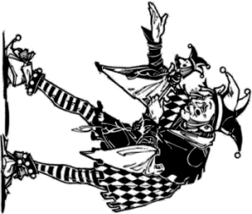

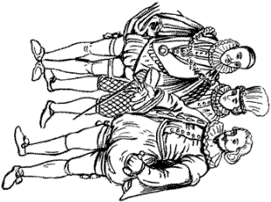

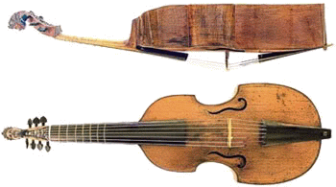

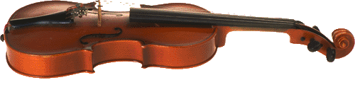

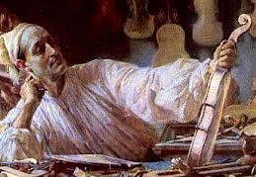

## Шут Триболе

**автор Г.В. Абрамян**

— Внимание! Внимание! Сегодня, как и вчера, его величество король Франции, первый музыкант среди королей и первый король среди музыкантов, исполнит на виоле новые танцы! Жигу! Бурре! Гавот! Сарабанду! Куранту! Экосез! Контрданс! Спешите, спешите, торопитесь, не опоздайте... покрепче заткнуть уши воском!

Шут не шутил. Король в самом деле больше всего на свете любил музицировать. А музыка в те далёкие времена сплошь состояла из форшлагов, мордентов, группетто и трелей. Что это такое? Узоры, завитушки, вензелёчки, украшения. Одним словом, сплошные кружева из звуков, если, конечно, так можно выразиться.

Король часами плёл на виоле эти кружева, исподтишка присматриваясь и прислушиваясь к тому, что творится вокруг.

Вот что при этом думал не очень умный и очень немузыкальный король:   
«Если слушатели молчат — плохо. Если же моя музыка им нравится — они не в силах сдержать восторга и торопятся высказать свои чувства друг другу вслух».  
  
Впрочем, придворные отлично понимали, чего ждёт от них король, и старались как могли. Пока король играл, они вовсю шептались о... погоде, о нарядах, о предстоящем бале, о коварстве шута Триболё, о глупости королевы и даже о самом короле! Словом, о чём угодно, только не о музыке.

Единственный, кто по-настоящему страдал от всех этих форшлагов, мордентов, группетто и трелей, был шут Триболё.   
Музыка лезла ему, что называется, прямо в уши: ведь в его обязанности входило переворачивать королю ноты. И хотя у шута у самого всё переворачивалось внутри, он вынужден был терпеливо листать страницу за страницей, проклиная в душе мастера, сделавшего королю эту несносную виолу.  
  
Время от времени шут исподтишка портил королевскую виолу. Но каждый раз мастер присылал во дворец новую, ещё более красивую, украшенную резьбой, перламутровой инкрустацией и отделанную слоновой костью.

К сожалению, новая **виола** звучала в руках короля по-старому. А между шутом и мастером возникла упорная незримая борьба: один ломал, другой делал заново. И всегда победа оставалась на стороне мастера. Это-то и бесило больше всего шута. «Ну погоди-и-и! — думал он.— Ты ещё попадёшься мне на язык!»  
  
А королевский мастер, по имени Каспар Дуифопруггар, жил на другом конце королевства и даже не подозревал, сколько неприятных минут он доставлял Триболе. Но если бы шут знал Дуифопруггара, он сказал бы о нём: «Вот кто поистине первый мастер среди музыкантов и первый музыкант среди мастеров!»  
Но Триболе никогда не видел и не слышал мастера, а Дуифопруггар ничего не знал о шуте Триболе.

Не в пример королю, Каспар Дуифопруггар прекрасно владел игрой на лютнях и виолах. А какие он делал инструменты! На его виолах играл не только король, но и лучшие музыканты королевства — люди, понимающие толк в музыке!  
И все были одинаково довольны инструментами мастера, все, кроме шута Триболе и... самого мастера. Ну, до поры до времени, шут не в счёт. Что же касается мастера, то настоящие мастера никогда не довольны своей работой. И удивляться этому нечего.

Каспару Дуифопруггару давно уже перестал нравиться слишком тихий и безжизненный звук виол.  
  
«Разве это звук? — рассуждал мастер.  
— Не лучше того, который издаёт гребешок, приставленный к губам!»  
Дуифопруггар мечтал построить такой музыкальный инструмент, в корпусе которого рождалось бы настоящее человеческое сопрано. И он точно знал, что в первую очередь следует изменить форму виолы.

По ночам Дуифопруггар делал расчёты и чертежи, а днём брался за пилку и стамеску. Он уже и название придумал будущему инструменту...  
Пока король, к неудовольствию шута и безразличию придворных, играл на своей виоле, Дуифопруггар ежедневно выметал из мастерской целую гору опилок, стружек, обрезков, обрубков.   
Иногда он пробовал играть на только что сделанном инструменте. Но, судя по всему, опять был чем-то недоволен — звуки неожиданно обрывались и мелкие обломки деревянных деталей вылетали в окно.  
  
Но вот однажды наступил такой день, когда мастер воскликнул:  
  
— Наконец-то!  
  
В корпусе нового инструмента возникло настоящее человеческое сопрано.

Это была первая скрипка... Она мало чем напоминала разнаряженную королевскую виолу. Скрипка была удлинённой формы, с узкой талией, длинной шейкой, скромным завитком на маленькой головке и без единого украшения.

На первый взгляд она невыгодно отличалась от виолы, и Дуифопруггар не торопился показывать её во дворце.  
И всё-таки король узнал о скрипке.  
  
Он потребовал мастера к себе.  
«Наконец ты мне попался! — подумал шут Триболе.  
— Теперь-то я с тобой разделаюсь!»  
  
Между тем его величество взял в руки скрипку и поморщился: слишком уж простым и убогим показалось ему творение мастера.  
  
— Ваше величество,— сказал Дуифопруггар,— дело в том, что скрипка — совершенно новый музыкальный инструмент...  
  
— Дело в том, что ты изуродовал королевскую виолу! — послышался ехидный возглас шута.  
  
— Вы только подумайте! Изуродовал королевскую виолу! — не замедлил откликнуться один из придворных.  
  
— Этот безумец изменил форму королевской виолы! Ну, знаете!!! — воскликнул второй.  
  
— И название противное. Что это такое — скрипка?— пискнул третий.  
  
— Запретить их изготовление! — понеслось со всех сторон.  
  
— Лишить Каспара Дуифопруггара звания Мастера его величества!  
  
— Изгнать наглеца из королевства! — уже хором кричал весь королевский двор.  
  
С губ короля готов был сорваться окончательный приговор.  
Но тут его взгляд нечаянно упал на оборотную сторону инструмента. Его величество разглядел нарисованную золотом королевскую корону с королевскими инициалами.  
Это королю понравилось. Он одобрительно кивнул головой и милостиво решил попробовать музыкальные достоинства скрипки.  
  
Но первый же звук одинаково потряс и короля, и мастера, и шута, и всех придворных. Он был... Нет, ничего противнее нельзя себе и представить!  
  
— Однако! — гневно воскликнул король.  
  
— Ха! Ха-ха-ха! — вдруг залился хохотом шут Триболе.  
— Его величество играет на собственной бороде!  
  
Король скосил глаза и в самом деле увидел на своей бороде белый след от канифоли, которой натирают смычок.  
  
И всё сразу объяснилось: играя на виоле, которая спокойно лежала на плече, король мог крутить бородой сколько угодно. А для того чтобы удержать скрипку, ему пришлось крепко прихватить её подбородком. Вот королевская борода и легла прямо на подставку для струн, и смычок с ужасающим скрипом проехался по этой самой бороде.  
  
Король так рассердился, что неожиданно для себя самого произнёс несколько слов подряд:  
— Удлинить скрипку до размера моей бороды!

— Проще укоротить бороду, чем удлинить скрипку,— по привычке сострил Триболе.  
  
— Однако! — сурово воскликнул король, поворачиваясь к шуту.  
  
Придворные ахнули и решили, что с Триболе, наконец, покончено.  
  
Величайшая дерзость шута имела невероятные последствия: король крикнул... брадобрея, и борода его величества была укорочена до размера маленького клинышка.  
  
Самые ретивые подданные короля немедленно помчались укорачивать свои бороды, а все будущие короли Франции вместе с французским королевством унаследовали бородку клинышком.  
  
Самоотверженность короля была тотчас вознаграждена: мастер исполнил на скрипке дивертисмент — короткую, но необычайно приятную пьесу.  
  
И скрипка пела настоящим человеческим сопрано, в чём мог усомниться только глухой.

 Но увы! Королю не дано было это понять. Вслушиваясь в непривычные звуки диковинного инструмента, он лишь капризно надувал губы.

 Придворные, как всегда, не столько слушали музыку, сколько следили за настроением своего короля.  
  
А Триболе... Что это с Триболе?!  
  
Бедный шут, готовый, по обыкновению, отпустить одну из своих коварных шуток, замер, прислушиваясь к звукам скрипки. Он застыл с раскрытым ртом, словно эти звуки лишили его дара речи. Его лицо выражало изумление.   
  
Он стоял как громом поражённый, вдруг поняв, какую силу и власть заключает в себе необыкновенный голос необыкновенного инструмента.   
  
Даже придворные один за другим отворачивались от короля, заворожённые скрипкой...  
  
Но вот скрипка смолкла.  
  
Придворные пугливо переглянулись и, уставившись на недовольное лицо его величества, в один голос принялись громко и злобно роптать.   
Новый инструмент Дуифопруггара ругали все кому не лень.  
А король, считавшийся только с мнением шута, искоса поглядывал на Триболе.  
Тогда Триболе с небывалой для него почтительностью сказал:  
  
— Ваше величество, я знаю: вас смутил слишком громкий голос скрипки. Но она, наверное, создана не для этой маленькой гостиной...  
  
— Да-да! — радостно подхватил Каспар Дуифопруггар.  
— Ей нужен простор, нужна свобода, нужен большой зал и множество слушателей.  
— И верноподданные отныне смогут выражать свой восторг не шёпотом, а во весь голос,— продолжал шут и многозначительно посмотрел на затихших придворных: уж он-то знал, о чём шепчутся под королевскую музыку!

Придворные вовремя сообразили, что с шутом шутки плохи, и в один голос принялись расхваливать звук скрипки:  
  
— Прелестно, ваше величество!  
— Изумительно, ваше величество!  
— Восхитительно, ваше величество!  
  
С тех пор король совсем забросил виолу и играл исключительно на скрипке. И не только король, но и все музыканты королевства.  
  
А вскоре скрипка и вовсе завоевала весь мир.  
  
Теперь придворные короля могли разговаривать в полный голос, так как звук скрипки в самом деле был необычайно сильным.  
  
Но он был и прекрасным, как настоящее человеческое сопрано.И первым это понял королевский шут Триболе.  
  
Может быть, поэтому на одной из пяти сохранившихся до наших дней скрипок французского мастера Каспара Дуифопруггара вместо обычного завитка на головке вырезана голова шута Триболе.  
  
Во всяком случае, когда четыреста пятьдесят лет тому назад эту скрипку Каспар Дуифопруггар подарил королевскому шуту, придворные с недоумением смотрели на резную голову Триболе и пожимали плечами:  
  
— Да, но при чём здесь шут?

***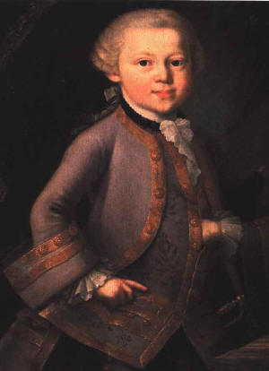***

***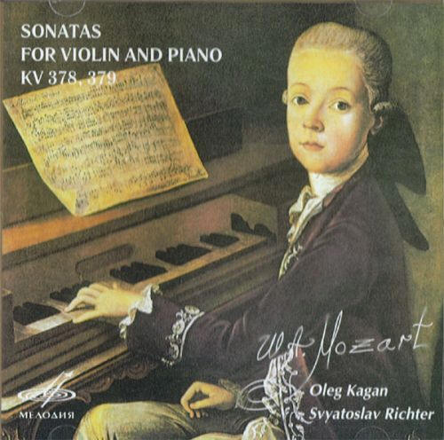***

***Детские годы Моцарта***

***(отрывок)* Е. А. Пермяк**

Прошла зима. Весна осыпала землю зеленью и цветами. Пришло лето и озолотило на нивах тучную жатву.  
Вечерело. По опушке парка, окружавшего загородный замок князя-архиепископа Зальцбургского, по направлению к городу Зальцбургу, плелся с поникшей головой одинокий путник. То был придворный вице-капельмейстер Леопольд Моцарт. Вдруг его сзади окликнул знакомый голос. Он оглянулся и с радостью узнал графа Герберштейна, известного знатока классической музыки и щедрого покровителя музыкальных талантов.  
 - Вы, Моцарт, тоже идете в город? - спросил граф. - Какой чудесный вечер! Я предпочел пройтись пешком, а коляску услал вперед. Но что это вы так мрачны, точно чем-то расстроены?  
 - Признаться, граф, - отвечал со вздохом Моцарт, - семейные заботы меня одолели. Средства мои всё те же, а дети подрастают. На грех ещё. Господь не обидел их талантом: зажег в них божественную искру. Вот сердце и обливается кровью при мысли, что для развития таланта нужно свободное время, а главное - средства.  
 - Ах, кстати, Моцарт, - прервал его граф, - у меня есть к вам просьба.  
 - Что прикажете?  
 - я уже давно отложил двадцать пять дукатов на новуш мысу камерной музыки. Не возьметесь ли вы сочинить её для меня?  
Краска смущения бросилась в лицо вице-капельмейстера.  
- Вы слишком добры, граф, - пробормотал он. - Я говорил вам о своих стесненных обстоятельствах вовсе не с тем, чтобы...  
- Охотно верю, - поспешил успокоить его граф. - Но пьеса мне, в самом деле, нужна; а к кому же я мог обратиться, как не к вам, опытному композитору? Или у вас нет времени для этого?  
- Как не быть... Не днем, так ночью...  
- Стало быть, я могу вполне рассчитывать на вас? - приветливо промолвил граф, протягивая ему руку. - Вы сейчас упомянули о божественной искре. Так она есть и в ваших детях?  
- О, да! - отвечал, оживляясь, Моцарт, - особенно в мальчугане. Поверите ли, граф, он уже теперь, на четвертом году, премило играет на фортепьяно!  
- Не может быть!  
-- А уж память-то какая - просто удивительно! - продолжал, все более и более одушевляясь отец, - любой менуэт разучит вам в полчаса, а большую пьесу - за час.  
- Не может быть! - повторил граф.  
- А вот подите ж. Возьмешь его, бывало, с собой на концерт, а он вернется домой да тотчас же и сыграет на память все главные партии.  
- И совершенно верно?  
- До последней нотки. Он имеет даже понятие о композиции, и если бы я не боялся такого преждевременного развития, я теперь же познакомил бы его с первыми правилами генерал-баса.  
- Да ведь это не ребенок, а какой-то феномен, восьмое чудо света! - воскликнул изумленный граф, останавливаясь на ходу. -Послушайте, Моцарт, пожалуйста, покажите мне вашего сына.  
- с удовольствием, граф, хоть сейчас...  
- И прекрасно!  
Собеседники дошли в это время до городских ворот и направились к скромному домику вице-капельмейстера.  
Маленький Вольфганг между тем был дома не без дела. Его мать и сестра сидели в другой комнате за рукоделием; на окне канарейка в клетке заливалась звучными трелями, а сам он вскарабкался с ногами на отцовское кресло и, облокотившись ручонками на письменный стол, глубоко о чем-то задумался. Детские черты его милого личика так и сияли. Был ли то отблеск вечерней зари сквозь оконные стекла, или на них отражалось восторженное состояние души, - неизвестно, но очевидно, что какая-то новая, только что зарождавшаяся мелодия носилась над этой кудрявой головкой: глаза мальчика то вспыхивали, то потухали, а губы тихо шевелились, издавая по временам несвязные звуки.  
Но вот он быстро схватил лежащий на столе лист нотной бумаги, обмакнул перо в чернила и начал писать ноты. На беду свою, в пылу вдохновения, он ткнул перо вплоть до дна чернильницы, и третья же нота исчезла под огромным чернильным пятном. Но Вольфгангу было не до того. Увлекаемый своей музыкальной фантазией, он продолжал выводить ноту за нотой, задевая их по пути ручонкой и украшая их, таким образом, длиннейшими завитками. Рвение его росло с каждой минутой, а вместе с тем росло и количество чернильных пятен, пока, наконец, весь нотный лист не обратился в какое-то Черное море.  
Тут только маленький человечек, к ужасу своему, заметил, что у него вышло. Слезы брызнули из его глаз и смешались с чернилами. Но вдохновению его уже не было удержу. Он стер пальцем непрошеные капли и с лихорадочною поспешностью опять начал ставить ноту за нотой.  
в это время отворилась дверь, и в комнату вошел вице-капельмейстер с гостем своим, графом Герберштейном. Крошка-композитор ничего не слышал. Он напевал про себя какую-то мелодию, писал, вычеркивал, снова писал и, наконец, бросил перо из перепачканных до нельзя пальцев.  
- Ты что тут делаешь, шалун? - раздался над ним голос отца.  
Вольфганг обернулся и, увидев вошедших, с торжествующим видом, с блестящими от восторга глазами растопырил перед ними замаранные в чернилах пальцы.  
- Пишу фортепьянный концерт! Первая партия совсем уже готова! - объявил он.  
Старик 1Чоцарт и граф с улыбкой переглянулись.  
- Дай-ка сюда посмотреть, - сказал отец. ~ Славная, должно быть штука.  
По мальчик не подал бумаги.  
- Нет, нет! - закричал он, - не покажу, пока все не поспеет... Однако отцу удалось-таки выманить у сына нотный лист;  
тут комната огласилась дружным хохотом Моцарта и графа: оказалось, что вся бумага покрыта пятнами и каракулями.  
Но, странное дело: отчего Моцарт-отец вдруг умолк и с возрастающим вниманием начал вглядываться в ноты? Отчего глаза его внезапно налились слезами, слезами радости и умиления? Отчего?..  
- Смотрите-ка! Смотрите-ка, любезный граф! - воскликнул он, обращаясь к Герберштсйиу, причем нотный лист дрожал в его руках, - тут каждая нотка на своем месте! Только сама пьеса слишком трудна, невозможно её исполнить.  
- Да, но зато ведь это и концерт! - самодовольно возразил маленький композитор. - Надо его только разучить хорошенько. Вот как это играется...  
И, подскочив к фортепьяно, он заиграл. Правда, трудные места ему не совсем удавались, но из целого слушатели (к которым присоединились теперь ещё и мать, и Наннерль) могли понять мысль автора. Концертная пьеса была написана для целого оркестра и совершенно правильно.  
- Вольфганг! - произнес растроганный отец. - Ты будешь знаменитым человеком!  
- Ну что, любезный Моцарт, - обратился граф к старику с улыбкой, - станете ли вы теперь жаловаться на свою бедность?  
- О, нет! - отвечал вице-капельмейстер. - Я богаче всякого короля!

# *АРФА (история инструмента)* *Беседуем с АРФОЙ.*

 Ваше имя, уважаемый инструмент?  
—Меня зовут  **АРФА**

— Ваш возраст?  
— Лет, пожалуй, тысяч пять, -десять. а может быть, и все двадцать.. . Кто его знает?  
Прекрасно выглядит Арфа для своего  почтенного возраста. Изящная как крыло гигантской бабочки, смотрится по-королевски: внизу педали сверкают золотом, вверху на колонне что-то вроде маленькой резной короны. И тончайшая накидка из 46 струн.  
— Ваше происхождение?  
— Божественное! Один ученый монах писал в давние времена, что меня изобрел бог Меркурий. Нет, возражал другой: Арфу подарил людям сын Зевса Амфеон. А третий в ученом споре свое отстаивал: это - -инструмент египетского бога Тота.  
(Голос у Арфы негромкий, нежный, ласковый. Он журчит, как лесной ручеек, он убаюкивает, он утешает.)  
— Неужели вы всерьез верите в свое божественное происхождение?  
  
Признаться, это очень мне льстит. Так приятно, когда поклоняются твоей красоте! Вам известно, конечно, что древние египтяне писали иероглифами, каждый иероглиф изображал целое слово. Так вот. . . (Голос Арфы стал совсем тихим, гулким и таинственно далеким.) Когда они хотели написать слово «прекрасное», то, представьте, рисовали именно мой портрет.  
  
— Значит, считать вас египтянкой?  
  
— Почему же только египтянкой! Считайте меня также уроженкой Китая, Океании, обеих Америк — Северной и Южной, Европы, Средней Азии. . . Да и был ли такой древний народ, который бы меня не знал?!  
  
— Но кто-то же первым сделал вас?  
  
— Ну, если вы так настаиваете. . . Какой-то первобытный охотник, пустив стрелу, вдруг услышал, как запела тетива лука. Натянул на дугу лука несколько жил. Получился многострунный щипковый инструмент А где много струн — там я. Арфа

Смотрите-ка, какой я была простушкой!  
 Арфа залилась смехом.   
Всякий смех приходилось слышать: кто похрюкивает, развеселившись, кто пыхтит.

 . Смех Арфы необыкновенно красив. Он сверкает, переливается, как струи фонтана. Слушать бы и слушать. Но надо ведь и вопросы задавать.)

— Есть ли у вас родственники? (Арфа растрогалась, раскрыла пухлый семейный альбом с портретами музыкальных инструментов. У всех без исключения общая фамильная черта — струны.)  
  
— Вот моя милая сестричка, подруга детских лет.  
 Древние греки звали ее **Лира**

## Интересную историю лиры

## можно узнать из мифов.

Греческий миф рассказывает, что лиру изобрел юный Гермес, вестник богов:   
однажды он отважился посягнуть на стадо священных коров, принадлежавших Аполлону. Аполлон, стремясь восстановить справедливость, обратился к Зевсу с просьбой, чтобы тот рассудил их.   
Гермесу ничего не оставалось, как во всем признаться перед владыкой Олимпа. Но пока Аполлон возвращал своих коров из пещеры, проворный Гермес сел на камень, достал свою лиру, которую до этого сотворил из панциря черепахи, коровьих рогов и трех струн, и самозабвенно заиграл на ней. Дивные звуки наполнили долину. Изумленный Аполлон с восторгом слушал игру Гермеса и тут же, не раздумывая отдал ему всех священных коров в обмен на лиру.

Другие мифы говорят, что Аполлон подарил свою лиру, но уже семиструнную, легендарному певцу Орфею, который и принес ее в мир людей. Имя Орфей означает «Исцеляющий светом», его музыка очищала душу, исцеляла ее, наполняла небесной гармонией. Миф об Орфее и Эвридике рассказывает, что игрой на лире Орфей мог заворожить не только людей: реки останавливали свое течение, птицы, деревья и свирепые животные — все замирали и внимали ее звукам.  
Какая чудодейственная сила жила в этом инструменте?..

А это тоже моя родная сестра по имени **Лютня - продолжает рассказывать Арфа.**

 Лет триста назад была любимицей всей Европы. Но — судьба. . . Вышла на пенсию, поселилась в музее. Правда, в последнее время стала изредка появляться на людях среди других старинных инструментов: то на концерте выступит, то на грампластинку запишется. А это. . . (Дорогой читатель, я приглушу на время голос Арфы. Родственников у нее так много, а впереди еще весь алфавит.)  
— Знаете, как бывает, — сказала Арфа задумчиво, — кто-то ближе из родни, кто-то дальше. Лично я близкими считаю те струнные инструменты, на которых играют щипком.

— И последний вопрос: где вы сейчас работаете?  
— В симфоническом оркестре, это моя основная работа. Не скрою, люблю красоваться в большом коллективе. Но я не отказываюсь выступать на концертной эстраде и одна. Очень охотно соглашаюсь играть в ансамбле — если нужно кому-то аккомпанировать. . .  
  
  
Арфа в оркестре занимает особое положение. Почти всегда ее голос звучит в тот момент, когда происходит что-либо необыкновенное. Еще со времен своего рождения, она почти никогда не играла  мелодий, была не сольным, а аккомпанирующим инструментом. Под ее аккомпанемент пели певцы, исполняли мелодии на других инструментах -флейте, скрипке, виолончели. Она может  изображать и тихое дуновение ветерка и грозные бури. Но в то же время она так нежна, что все громоподобные инструменты умолкают при первых звуках ее дивного голоса.

И хотя родилась он давно (пусть говорят, что ее создал кто-то из античных богов!), но до сих пор остается всегда молодой и прекрасной.  
Сейчас она используется как сольный инструмент, правда, играть на ней соло могут лишь настоящие виртуозы.

# 205

# *arfa1*

# *200*

# 203

# *202*

# *204*

# 206

# *klaves1*

# *harpsichord_double*

# klaves2

# wpxjub6j

# klaves52343

# *Знакомство с клавесином*

-Позвольте представиться, мое французское имя означает *клавишный.*

Голос у него негромкий, хрупкий. Говорит, будто бусинки на стол сыплются.  
- Пожалуйста, любезный Клавесин, раскройтесь Перед нами побольше.  
Клавесин открыл крышку. А под крышкой струны, много их, сразу не сосчитать — от коротких тонких до длинных толстых. Кого же он так напоминает? Конечно же, элегантный, как Рояль.  
- Ничего удивительного, — пояснил Клавесин. — Рояль, считайте, мне сын родной.  
- Неужели?! Такая знаменитость. . . Вы вправе гордиться. . .  
- Я ведь сердце ему свое отдал, то есть клавишный механизм. Ради него от личной жизни отказался' Представьте, сто лет молчал — весь прошлый XIX век. Ах, эти дети! Мы, родители, смотримся в них, как в зеркало, свою молодость вспоминаем.

Грустная нотка про звучала в его голосе, но без слез, без надрыва. Умеет себя в руках держать. Вот что значит старое благородное воспитание!

— Наверное, и ваша жизнь, уважаемый Клавесин, знала настоящие взлеты?  
— Еще бы. . . До рождения Рояля и потом, пока он силу не набрал,   
— во времена пудреных париков   
— я. Клавесин, был чуть ли не самой заметной фигурой в музыкальном мире. Я был лучшим другом музыкантов. Меня можно было видеть в гостиных, салонах, кабинетах по всей Европе. . . Да, я знаю, что такое слава!  
И в минуту ликования он, в руках себя держал.  
не горячился, голос до крика не повышал.  
— Достойная жизнь у вас позади!  
— Не обижайте, я не считаю себя  музейным инструментом. Я долго молчал, но в начале XX века снова вышел на концертную эстраду. Потому что понял: **Клавесин** и **Рояль** не помеха друг другу, — у  каждого свой характер и своя музыка. Мне, Клавесину, по сердцу музыка, сочиненная в старые времена специально для меня. Мой особый поклон любителям старинной музыки.  
Вот какие замечательные личности встречаются среди музыкальных инструментов.

## Как же начиналась история инструментов семьи Клавесинов.

Все началось с простой мысли: не щипать больше струны пальцами, как повелось с древнейших времен, а взамен придумать механизм. Теперь, когда палец нажимал на клавишу, на другом конце рычага металлический штырек, вроде гвоздика,  касался  струны. Новый инструмент стал называться Клавикорд (клавес- ключ, клавиша. Хорда -струна). Что только не перепробовали хитроумные мастера стараясь усовершенствовать струнный клавишный инструмент! Клавишный Механизм приводил в движение и кожаные лепестки, и смычки из конского волоса. А победило воронье перышко. Именно оно оказалось лучшим материалом для щипания струны, извлекая из нее звук достаточно сильный и красивый.

В общем  струнный щипковый инструмент  вроде арфы, лютни, гитары, но механизированный. -- можно сказать, комнатный, домашний (или по-старому камерный) музыкальный станок.  
Разные имена ему давали. По названиям видно, какую его особенность хотели подчеркнуть . Называли его **английской шахматной доской** в честь английских мастеров и еще, наверное, потому, что он имел вид настольного ящика, шкатулки. В Англии именовали его также **вёрджинал**, то есть девический, что, возможно, намекало на его нежный голос.

 Итальянцы предпочитали имя **клавичембало**, проще - **чембало**, что означало:

цимбалы (особый струнный щипковый инструмент) с клавишами. Имел он клички **крыло** и **жираф** (современный рояль тоже ведь по форме крыло огромной птицы напоминает; жирафом звался инструмент с вертикально расположенными струнами).  
 В немецких землях его знали больше под именем **клавир**, в переводе — **клавишный**. И французское название **клавесин** на клавиши внимание обращало. Французское имя этого инструмента оказалось самым стойким.

# *23*

# *4*

# 22-2

# 21-1

# *История музыкальных инструментов. Рассказывает ФОРТЕПИАНО*

— Лично у меня, — подал голос знаменитый инструмент по имени Фортепиано,  
  
 - все началось с удара. Можно сказать, это был счастливейший удар судьбы.  
  
— О каком ударе вы говорите, уважаемое Фортепиано?  
  
— Смотрите же!  
Фортепиано раскрылось, взмахнув огромным черным крылом — крышкой.  
  
Удивительная картина предстала передо мной! Деревянные молоточки ведут какую-то игру с металлическими струнами. Их очень много — и молоточков, и струн. Мгновенными, как укол, ударами молоточки касаются струн и так же внезапно, словно в испуге, отскакивают обратно.   
Кажется, будто они хотят застать струны врасплох, появляясь в самых неожиданных местах — то поодиночке, то группами. И струны рокочут от бешеных наскоков молоточков, и плачут, будто задетые за живое, и нежно поют под ласковыми прикосновениями. И смеются, и ликуют, и негодуют, и печалятся, и вздыхают. . . Почему только вся эта прекрасная, увлекательная игра зовется Фортепиано?

— Имя мое, — объяснил инструмент, — от двух итальянских слов: **форте**  и **пиано**. По-русски меня следовало бы звать Громкотихо.  
  
— До обидного простое имя у такого замечательного инструмента! Да вы достойны самого звучного имени на свете!  
— Что ж, меня называют также **Рояль**, что в переводе значит **королевский**.  
  
— Ваше величество! Разрешите поинтересоваться вашей королевской родословной!  
  
— Извольте. На мне скрестились три рода музыкальных инструментов:   
род **Струнных**,   
род **Клавишных** и   
род **Ударных**.   
  
Мой прямой предшественник, можно сказать, отец родной — благородный **Клавесин**.

Он царил в музыкальном мире в XVII— XVIII веках.

 От  **Клавесина** я унаследовал свою внешность и сердце — клавишный механизм. Правда, сердце Клавесина билось иначе, чем мое: более бесстрастно и сдержанно — от шипка струн перышками.

***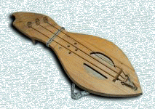***

***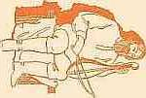***

***Что рассказывают о себе сами инструменты*.  
Скрипка дает интервью.**

— Я узнал вас, инструмент! Вы — знаменитая  
**СКРИПКА.**  
Разрешите несколько вопросов о вашей жизни?  
  
— Что ж, мне нечего скрывать от преданных друзей музыки.  
(Я и голос ее сразу узнал! Кто еще из музыкальных инструментов поет душевнее, слаще маленькой Скрипки! Будто к сердцу прикоснулось что-то ласковое, теплое, и сердце притихло от блаженства.)  
  
— С таким чудесным голосом и такое скрипучее имя?! — не удержался я.  
Рассмеялась Скрипка, пробежалась легким, как ветерок, пассажем..  
  
— Как только меня сызмальства не называли! Каждый народ меня по-своему звал. **Скрипка** — мое русское имя. Может, вам больше нравится **Гудок**? Меня ведь по-русски в народе и так называют.

**Небольшое отступление**  
**ГУДОК**  
При игре инструмент держали вертикально, чаще всего опирая его о колено. Смычком водили по всем трем струнам сразу, но мелодию извлекали на третьей струне, а две нижние служили непрерывно тянущейся педалью, бурдоном, как у волынки. Такое, хоть и примитивное, многоголосие было необходимо бродячему музыканту для создания собственного же сопровождения исполняемой мелодии. В ансамблях из нескольких гудков разной величины, а следовательно и разного строя, педальные звуки образовывали интересные гармонические сочетания, создавая впечатление звучащего оркестра. Недаром сохранились разнохарактерные названия гудка, соответственно его разновидностям: гудочек, гудок, гудище...  
Представляете,говорит скрипка, когда-то, в далеком детстве, меня по-английски **Жигой**, то есть Окороком, дразнили.  
  
— Неужели прямо в лицо копченым куском свинины звали? И вы не обижались?  
  
— Ничуть. Нам, инструментам, по заслугам имена даются. Если назвали Жигой, значит, заслужила. Я ведь и вправду тогда видом на окорок походила.  
— Вот уж сразу видно; повсюду вас любили.  
  
— Я в детстве была ужасно легкомысленная. Поверите ли, серьезные  музыканты в очень далекую пору с презрением на меня поглядывали: «Ей бы только по танцам шляться». А я танцы всю свою жизнь обожаю и ничуть этого не стыжусь. Где я только не бывала! И в цыганском таборе, и на крестьянском празднике, и в матросском кабачке, и в модном ресторане — где танцы, там и я. Ведь до чего я однажды додумалась: повадилась прятаться в карманы камзолов, чтобы в нужный момент быть под рукой учителя танцев.

 Правда, пришлось фигуру свою подогнать под карманный размер.  
  
— И это вы-то, великая артистка, искуснейший из инструментов! Вы, которой композиторы доверяют самые сокровенные мелодии!  
  
— О, тут не обошлось без. волшебства, — голос Скрипки стал еле слышным, он просто таял.

— Такой, какая я сейчас, меня сделали примерно три с половиной века назад добрые мастера-волшебники из итальянского города Кремона. Их так и зовут:  **к р е м о н с к и е мастера**. Сколько буду жить — не забуду их имена: **Амати**, [**Гварнери**](http://www.muz-urok.ru/gvarneri.htm) и волшебник из волшебников [**Страдивари**](http://www.muz-urok.ru/stradivari.htm).  
  
— Неужели настоящие волшебники?  
— Чем же они не волшебники, если дали мне голос божественной красоты?!

— Вы хотите сказать, что они заклинания знали?  
— А почему же, скажите на милость, с тех пор никто ничего подобного сделать так и не смог? Почему до сих пор тайну кремонских мастеров никто не разгадал?  
  
Скрипка заговорила так горячо, так страстно, как умеет только она:  
  
— Не хотите верить в волшебников, поверьте в необыкновенных людей. А кремонский мастер Антонио Страдивари был необыкновенный человек. Он трудился с двенадцати лет, сделал тысячи проб и только в шестьдесят лет добился своего — сотворил первый из своих чудо-инструментов. И продолжал делать их, как говорится, до последнего вздоха. Умер великий мастер в 1738 году в возрасте девяноста двух лет. Многие мастера скрипичных дел старательно изучали работу Страдивари. И у них получалось неплохо, а все равно не так.  
  
— Что ж, у великих артистов должны быть великие тайны.   
И последний вопрос: скажите, уважаемая Скрипка, какое у вас артистическое имя, как оно пишется в нотах?  
  
— В нотах имя мое пишется по-итальянски **Violino** (Виоли) что значит самая маленькая из **Виол**.

# *http://www.muz-urok.ru/bayan/800px-Jupiter_bayan_accordion2.gif*

# *http://www.muz-urok.ru/bayan/715px-PianoAccordeon2.gif*

# 

# *Беседы с БАЯНОМ.*

# *История инструмента.*

# *Что рассказывают о себе сами инструменты*

Баян много может рассказать о себе. Посмотрите на Баян - какой красавец! Удивительно, до чего на Аккордеон похож.  
Еще бы, — прогудел инструмент сочным, густым басом. — Аккордеон — брат мой кровный. Путает нас, кто не присмотрится. В самом деле, у Аккордеона на  
боку клавиши, как у Рояля, на другом— кнопки. А у Баяна —кнопки и справа, и слева. Вот вроде и вся разница.

-А когда вы родились?

-Редко кто из музыкальных инструментов на такой вопрос  
точно ответить готов. А я точно знаю, что появился в 1907 году.

Да вы еще совсем дитя! другим музыкальным инструментам, например Арфе, тысячи лет от роду. — И такие успехи! Мировая известность! Должно быть, способности  
необыкновенные!  
  
Инструмент растрогался, басами всхлипнул:  
  
Вы меня уважаете, и я перед вами душу раскрою. — И раскрыл. . . Душа этого инструмента — особое пневматическое устройство, иначе говоря, устройство, действующее силой сжатого воздуха. Воздух нагнетается мехами, он колеблет упругие металлические пластинки-язычки.   
Произносит инструмент басом что-то мрачное — в движении одни язычки.   
Зальется нежной соловьиной трелью — шевелятся другие. Веселится инструмент — весело танцуют язычки, грустит — язычки подрагивают в задумчивости.  
  
— Так вот в чем ваш секрет!  
— Уточним: не мой, а всех пневматических язычковых инструментов, и Аккордеона тоже.  
— А вы-то лично чем такой особый?  
— Без ложной скромности скажу — усовершенствованный я. Такой усовершенствованный, что, может, самый совершенный из всех пневматических язычковых.  
Тут инструмент поведал свою историю.  
  
**Баян**  
Родом он, оказывается, из старинного русского города Тулы, славного всяческими ремеслами. Вышел из многочисленной семьи **Гармошек**. А сотворил его гармошечных дел мастер **Петр Стерлигов**. Да не по своей прихоти, а по заказу артиста Орландского-Титаренко. Этот артист необыкновенно хорошо играл на Гармошках русские народные песни. Но мечту имел играть еще искуснее Так появился на свет наш герой. И дали имя ему, новорожденному не какое-нибудь, а гордое, былинное (Между прочим, имя этого былинного певца в поэме Пушкина «Руслан и Людмила» встречается.) Да таким ловким, звучным получился инструмент, что пошел гулять по всей России. А потом и за границей его узнали, и везде он русской мелодией сердца покорял. Шло время — мужал инструмент, и захотелось ему перепробовать все на свете.  
— Силу в себе чувствую богатырскую, — сказал инструмент, кончая рассказ. — Могу играть любую музыку, самую сложную. Со знаменитым Роялем и с могучим Органом состязаюсь.  
Чуть не забыл. . .   
Имя этого инструмента —**БАЯН**.  
(Обращаю внимание: имя былинного певца иногда пишется через «о» — Боян, название инструмента всегда пишется через «а» — Баян.)

Вдруг, откуда ни возьмись, голос — бойкий, веселый, задиристый.

# *http://www.muz-urok.ru/balalayka/7.jpg*

# 6

# *Что рассказывают о себе сами инструменты Рассказ БАЛАЛАЙКИ.*

— Здравствуй, соседушка! Зашла к тебе о том, о сем поболтать.  
— Ваше имя, уважаемая? — спросил я.  
— Загадку отгадаете — имя узнаете.  
  
            В лесу выросла,   
            Из лесу вынесена.   
            На руках плачет.   
            На полу скачет.

— Балаболка ты, соседка, — проворчал басами Баян. — Все бы тебе балагурить.   
Недаром тебя зовут...**БАЛАЛАЙКА.**  
А она в ответ по своим трем струнам ударила—лихо, с приплясом.  
Улыбнулся я, но о деле помню: — Где и когда вы родились?  
  
— Хотите байку расскажу? Жила красна девица на виду у честного народа. Болтунья, пустозвонка - говорили одни. Людям от нее радость да потеха - говорили другие. Давно ли то было, недавно ли, а еще при царе Петре Великом о ней слух ходил. Стала красна девица жить-поживать припеваючи да пританцовываючи. Дружбу водила с людьми веселыми - в хороводах, на гуляньях. И все бы так шло, да появилась у нее соперница счастливая, заморская - **гитара семиструнная**. Забывать стали люди потихоньку хохотунью нашу. Все больше по душе им приходтлась нежная, задумчивая **ГИТАРА.**..  
  
...Была бы сказка грустная, кабы конец хороший не вышел. Давно ли, недавно ли, а сто с лишним лет минуло, объявился добрый молодец - Андреев Василий Васильевич. Приметил нашу девицу и полюбил любовью великой. Пришел к мастеру - умельцу столичному. Сшей, говорит, платье новое, нарядное, но по старому образцу - треугольному. И голос укрепи. И стала наша девица с тех пор на весь мир знаменитой. Звенит ее голос по белу свету, русскую песню славит.

- Замечательный рассказ, уважаемая БАЛАЛАЙКА. Вы достойная представительница семьи струнных щипклвых инструментов. Где вас можно увидеть и услышать.

- Служба моя главная в оркестре или ансамбле русских народных инструментов вместе с другом любезным - БАЯНОМ.

***Немного истории***

Когда и кем изобретена балалайка неизвестно. Балалайка, как гудок, волынка, гусли и др. почитается одним из древнейших музыкальных инструментов, что свидетельствует и арабский историк Ибн-Фацлан, посетивший, в качестве посла, в 921 г. волжскую Болгарию и видевший как заезжие “руссы” хоронили своего князя. По языческому обычаю в могилу покойнику, между прочим, положили: “крепкий напиток, плоды и музыкальный инструмент” — “eine Laute”, в переводе Фрэна, по мнению А. Котляревского — “балалайку”, чтобы, по языческому верованию в загробную жизнь, он мог и на том свете услаждать себя игрой на любимом при жизни инструменте.

"Деревенская" балалайка довольно сильно отличалась от усовершенствованной балалайки Василия Васильевича Андреева.  Именно он подал мысль инструментальному мастеру Ф. Пасербскому построить балалайку из лучшего материала, сделав кузов ее из бука и значительно увеличив его, а деку — из ели, в результате чего корпус балалайки приобрёл лучшие резонансные свойства. Гриф, по указаниям г. Андреева, был укорочен, струны натянуты скрипичные и гитарные.

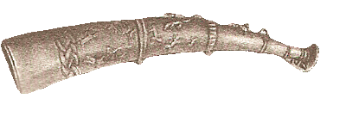

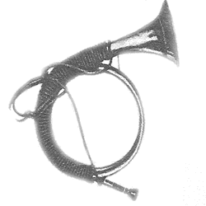

# *Что рассказывают о себе сами инструменты. Рассказывает ВАЛТОРНА.*

— Не буду скрывать своего животного происхождения. В далеком первобытном прошлом я — обыкновенный рог, может, буйвола, а может, дикого барана. Не повезло мне от рождения — телосложение хрупкое и голос, прямо скажу, противный. Но недаром рогатые славятся своим упрямством. Прежде всего — решил я — надо организм укрепить. Пойду-ка я служить в армию.  
. . .И вот я на военной службе в руках древнегреческих и древнеримских воинов. Вместо хрупкой кости звонкий металл — медь, бронза. Возмужал я необыкновенно. Имя мое даже в древней легенде осталось.

Рыцарский рог назывался о л и ф а н. Он делался из слоновой кости и богато украшался резьбой. Поверженный врагами рыцарь Роланд — говорится в знаменитом рыцарском предании «Песнь о Роланде» — так неистово трубил в свой рог, что жилы на шее у него лопнули, а рог раскололся надвое.

. . .Пришли времена рыцарей. Дружбу я с ними водил необыкновенную. Участвовал в сражениях, турнирах, псовых охотах, созывал на пир гостей. Каждый уважающий себя рыцарь имел при себе рог.

Лесной рог — по-немецки вальдхорн. От этого слова, чуть переделанного на русский лад, — название валторна. В музыкальных произведениях валторна часто и с удовольствием вспоминает свое славное охотничье прошлое.

. . .Еще несколько веков минуло — исчезли рыцари вместе с рыцарским снаряжением. Но только не я. Вид, правда, у меня изменился, стал ближе к нынешнему. А все ради голоса. Он стал ясным, чистым, звонким. В общем, охотники были чрезвычайно довольны мною. И почтальоны тоже, между прочим.. . .А как же музыка, спросите вы? Что ж, открою вам роковую тайну. К музыке я тянулся с детства. Но природа наградила весь мой род Медных духовых ужасным недугом — чем-то вроде заикания. Представьте, мы не могли, как другие инструменты, извлекать все звуки подряд. Ученые объяснили: таков закон физики. А разве легче, если причину болезни знаешь? Для коротких призывов и восклицаний природных способностей вполне хватало. А мне петь хотелось! И придумали такое хитроумное приспособление, что смогли мы, духовые, укорачивать и удлинять свое туловище прямо во время игры.  
 . . .Наконец-то я узнал себе настоящую цену! Композиторы стали дарить мне самые красивые, самые душевные мелодии. И я не боюсь пропустить в них ни единого звука.  
Я на виду в духовом оркестре, среди собратьев — Духовых инструментов. Ко мне прислушиваются в симфоническом оркестре — главном собрании всего нашего инструментального населения. Голос мой звучит гордо. Я действительно горжусь своей тысячелетней жизнью. В чем секрет неувядающей молодости — спрашивают у нас, долгожителей? Совершенствуйтесь! — отвечаю я. — Меняйте себя!

# *Беседуем с Гобоем.*

-Да, так называют меня музыканты, — протянул инструмент певучим, томным голосом, а в голосе всю свою натуру музыкальную обнаружил..

Может, имя его тоже что-то интересное скрывает? Ведь у музыкальных инструментов имена, вроде кличек или прозвищ, за какую-то приметную черту даются.

— Знаете, — говорю осторожно, — любопытные имена у вашего брата инструмента встречаются. . .  
— Бывает, — пропел Гобой. — Лично мое имя от французов пошло, означает высокое дерево.  
— Странно, — говорю, — уж на дерево вы ни ростом, ни цветом, ни запахом не похожи.  
— Ничего тут странного не вижу, — мягко возразил Гобой. — Высокое, потому что голос мой довольно высокий в сравнении с другими инструментами. А дерево, потому что я к роду Деревянных духовых инструментов принадлежу. Как Флейта, к примеру, или Кларнет. Да что в имени моем? Говорят ведь: не имя красит. Хотите, — вдруг предложил он, — зовите меня запросто Дудкой, а можно и Свирелью. Я, признаться, из самых простых вышел.  
  
И Гобой поведал свою историю. Оказывается, он один из древнейших инструментов на земле. Откуда он взялся? Из тростинки, из ветки бузины с выскобленной сердцевиной, из полой косточки животного — из всего, что трубчатый вид могло иметь. В трубке — дырочки по всей длине, чтобы звуки разной высоты получались. А самое замечательное — пищик, приспособление, куда воздух вдувается. Такие инструменты с пищиком испокон веков и по сей день почти у всех народов встречаются. И современный «ученый» Гобой, тот, что мы слышим и видим в оркестре, похож на самую простенькую пастушескую Дудочку. Музыкант играет на Гобое, сжимая губами две камышовые пластинки, а между ними щель не шире зернышка.  
Гобой был любимцем древних греков и древних римлян. Греки звали его Авлос, а римляне — Тибия. Ав-лос-Тибия украшал жизнь и пастухов, и воинов, и музыкантов. Сами боги покровительствовали этому инструменту, о чем слагались легенды и стихи. Иногда на древних изображениях мы видим музыканта, играющего на инструменте с двумя трубками. Это и есть Авлос.

Инструмент типа Гобоя у разных народов получал разные имена: у китайцев с о и а, у индусов н а г а-р а, у персов зурна, у немцев ш а л м а й, у русских свирель, жалейка.  
Современный Гобой — это усовершенствованный, умудренный музыкальным опытом инструмент с красивым и сочным звуком.  
— Я часто вот о чем размышляю, — задумчиво пропел Гобой,— почему это меня в симфоническом оркестре, в многоголосом обществе собратьев-инструментов, так тянет произнести что-нибудь на пастушеский лад — наивное и задушевное? Не потому ли, что в глубине своей души я всегда тоскую по далекому пастушескому детству?

|  |
| --- |
|  |

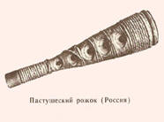



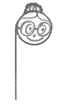 

chetvert2 chetvert2 

vosmushki%202vosmushki%202vosmushki%202vosmushki%202

vosmushki%202vosmushki%202vosmushki%202vosmushki%202

16_e16_e16_e16_e

16_e16_e16_e16_e

16_e16_e16_e16_e

16_e16_e16_e16_e

***Знакомимся с семьей нот.***

**Дружная семья** сказка  
Жила-была большая дружная семья:  
  
Прабабушка   
  
Две бабушки   
  
мамы с папами  chetvert2   chetvert2    
  
                           и ребятишки:  
  
старшие vosmushki%202vosmushki%202vosmushki%202vosmushki%202  
            vosmushki%202vosmushki%202vosmushki%202vosmushki%202  
  
младшие   16_e16_e16_e16_e  
                16_e16_e16_e16_e  
                16_e16_e16_e16_e  
               16_e  16_e16_e16_e  
  
Познакомились со всеми?   [Тогда дальше сюда](http://www.muz-urok.ru/semya_not2.htm)

Они часто все вместе ходили в парк на прогулку. И вот однажды, чтобы веселей было гулять придумали ребятишки себе занятие: считать свои шаги. Аллея в парке была длинная и им приходилось делать много шагов, а считать они умели только до четырех. Думали они, думали как им продлить счет и придумали:  
после каждого числа решили добавлять букву  "И".  
 Сказано - сделано.  
  
                   По дороге бегут ребятишки  
                   И считают шаги - шалунишки,  
                   А выходит у них вот так:  
                   Что ни счет - то шаг.  
  
Малыши бежали парами, так и считать стали  
                                                                             16_e16_e216_e16_e216_e16_e216_e16_e2  
        Раз     -         И,                 Два         -    И,  
16_e216_e 16_e216_e 16_e216_e16_e216_e  
      Три      -          И               Четыре      -      И  
  
  Старшие ребятишки считали каждый себя  
  
vosmushki%202vosmushki%202vosmushki%202vosmushki%202vosmushki%202vosmushki%202vosmushki%202vosmushki%202  
  Раз - И,   Два - И,    Три - И  Четыре - И  
  
                      Мамы с папами их услыхали  
                      И тоже шаги свои посчитали  
  
chetvert2                  chetvert2          
Раз - И,         Два - И,         Три - И          Четыре - И  
     
Вот что у них получилось.  
  
                 Ну и бабушки чтобы совсем не отстать,  
                Тоже стали шагать и считать  
                                          
           Раз - И, Два - И,              Три - И, Четыре - И  
  
                 Тут прабабушка тихо сказала:  
                  - А я тоже шаги считала:  
                               
                                        
                 Раз - И, Два - И,   Три - И, Четыре - И   
                 Ой как медленно шла она!  
  
Гуляли они, гуляли,                  И пошли домой отдыхать.  
Считать шаги устали                 Значит, сказку пора кончать.